

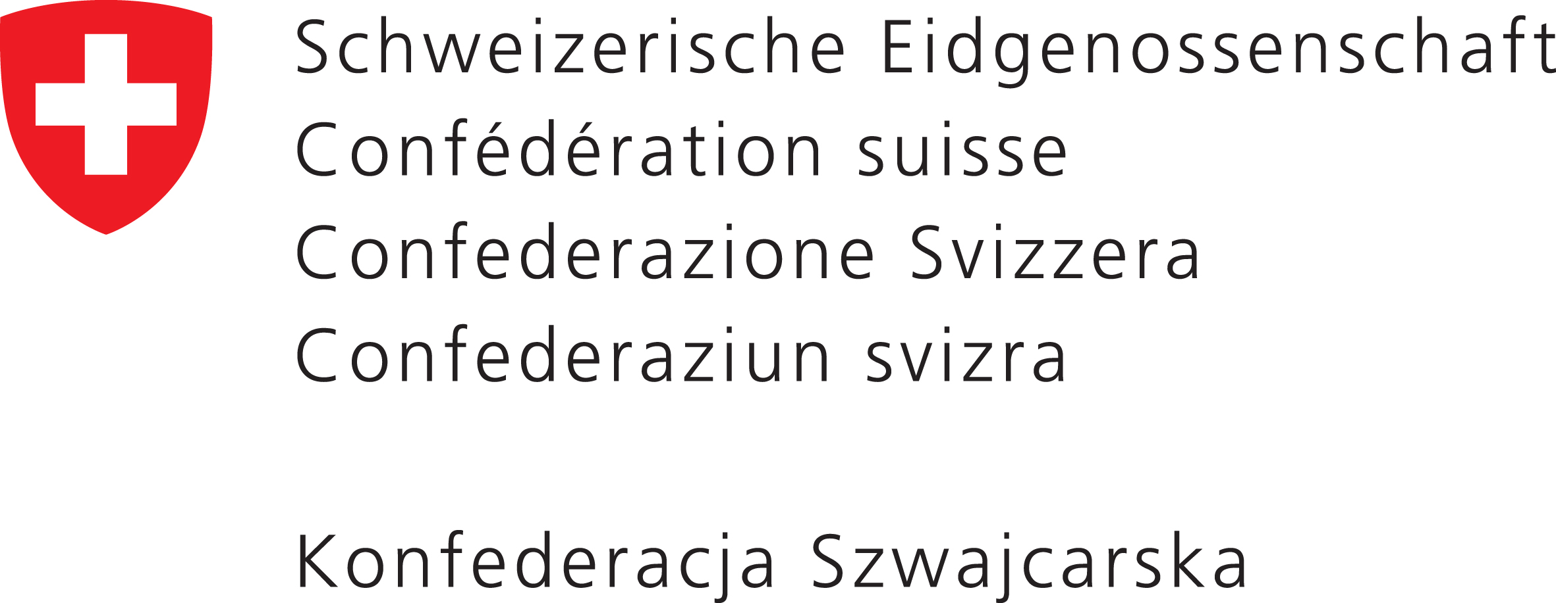

Zał. nr 12
.............................................................
/pieczęć Wykonawcy/

Oświadczenie

o częściach zamówienia powierzonych do wykonania podwykonawcom, zgodnie z art. 36 ust. 4 ustawy z dnia 29.01.2004 r. - Prawo zamówień publicznych (Dz. U. z 2007 r. Nr 223, poz. 1655 z późn. zmianami), zwanej dalej ustawą

Nazwa i adres Wykonawcy : ..................................................................................................
..................................................................................................................................................
.................................................................................................................................................

Przedmiot oferty :
Wykonanie zadania w/g zasady „zaprojektuj i wybuduj” polegającego na zaprojektowaniu i budowie obiektu kubaturowego, na który składa się Zatorskie Centrum Aktywizacji Zawodowej wraz z zagospodarowaniem terenu (ZCAZ) oraz Centrum Edukacyjno-Konferencyjne, Wystawiennicze i Turystyczne Doliny Karpia (CEKWiT) w Zatorze.
Nr procedury DI.271.1.2013

Lp. | Rodzaj powierzonej części zamówienia (każdemu podwykonawcy oddzielnie) | Wartość powierzonej części zamówienia (zł)

Data .................................... ..........................................................
Podpis osoby uprawnionej

